1. color

글자색을 지정하는 속성이다. P 태그나 h1 태그 등 글꼴색을 지정할 때 사용한다.

기본 색은 검정색이고 색상을 입력할 때는 16진수로 표기하거나 색이름을 표기하거나 RGB 값을 (R, G, B) 표기하는 3가지 방법이 있다.

 <style>

h1{color : skyblue;}

</style>

2. background-color

요소의 배경색을 지정하는 속성이다. <body> 뿐만 아니라 p, h1 태그 등 배경에 해당하는 곳은 모두 이 속성을 사용한다.

기본 색은 투명한 바탕이고 색상을 입력하는 방법은 color와 똑같다.

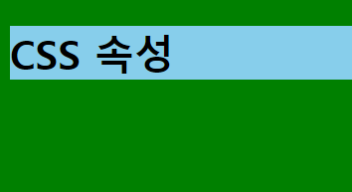<style>

body{background-color : green;}

h1{background-color : skyblue;}

</style>

3. background-image

배경 이미지를 넣을 때 쓰는 속성이다. 어떤 요소에 배경 이미지를 넣으면 margin을 제외하고 배경을 채우게 된다. 기본은 배경 이미지가 상단 왼쪽에 위치하고 가로 세로 반복되게 배열된다.

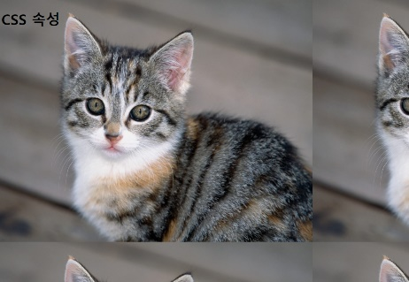<style>

body{background-image : url('고양이.png');}

</style>

4. background-repeat

Background-image와 주로 사용되며 이미지를 어떻게 배열할 지 선택하는 것이다.

repeat-x는 이미지가 가로로만 반복하고, repeat-y는 이미지가 세로로만 반복되고, repeat는 가로, 세로로 반복된다.

<style> <style>

body{background-image : url('고양이.png');} body{background-image : url('고양이.png');}

body{background-repeat : repeat-x;} body{background-repeat : repeat-y;}

</style> </style>

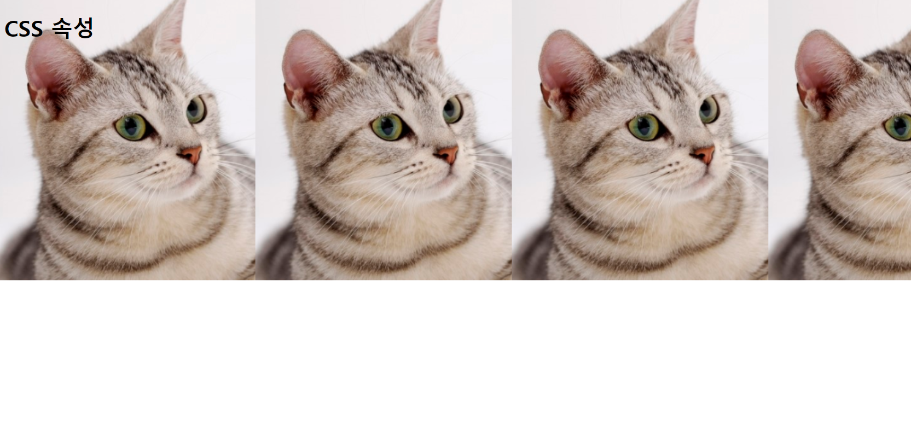 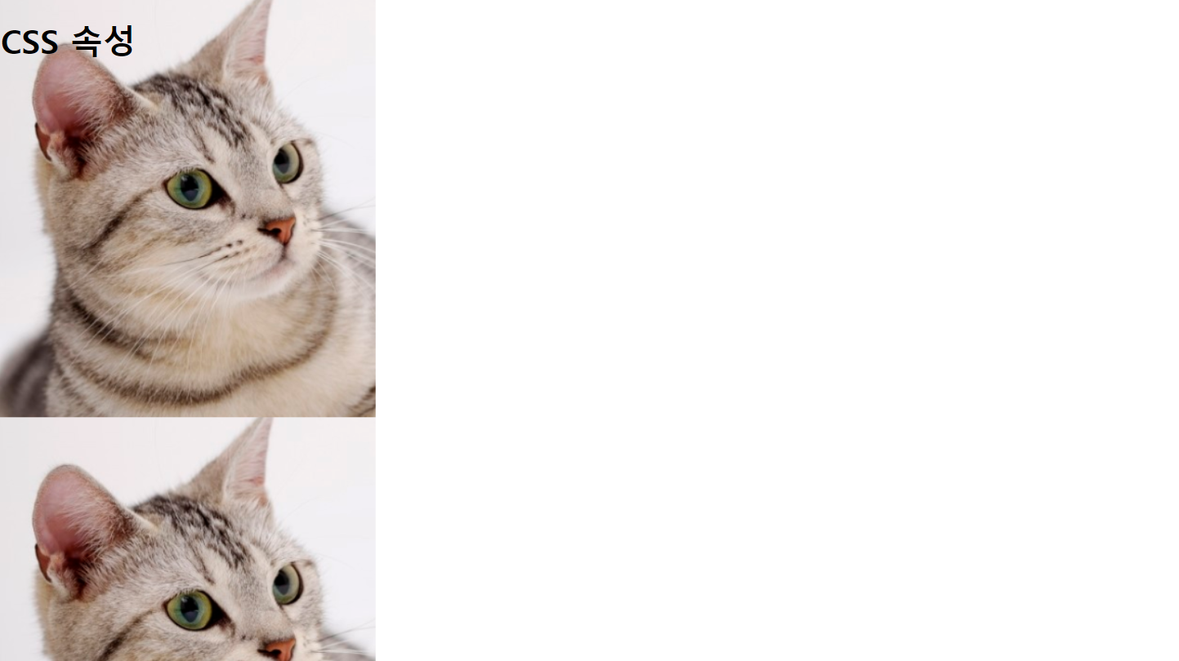

왼쪽은 repeat-x이고 오른쪽은 repeat-y의 실행화면이다.

5. background-position

배경 이미지의 위치를 지정하는 속성이다. 속성 입력 방법으로는 3가지가 있는데

첫번째는 left, center, right/ top, center, bottom이 있다. 만약 두가지 중 한가지만 쓰면 나머지는 자동으로 center가 된다.

두번째는 x%, y%로 x는 가로, y는 세로이다. 0% 0%는 left top과 같다. 한가지만 쓰면 나머지는 자동으로 50%가 된다.

<style>

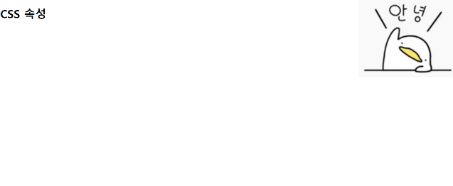 body{background-image : url('오구.png');

background-repeat : no-repeat;

background-position : right top;}

</style>

6. font-style

Font-style은 글씨체를 지정하는 속성이고, 속성값 normal(기본값), italic(이탤릭체:흘려 쓴 서체), oblique(기울어짐꼴)을 선택할 수 있다.

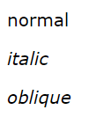 <style>

p{font-family : verdana;}

.no{font-style : normal;}

.it{font-style : italic;}

.ob{font-style : oblique;}

</style>

7. font-size

Font-size는 글꼴의 크기를 지정하는 속성이다. 절대값과 상대값이 있는데 절대값은 고정된 크기로 다른 장치에서 크기가 조정이 되지 않는다. 상대값은 상대적인 크기로 다른 장치에서도 크기 조정이 가능하다.

절대값에는 pixel(px), point(pt) 등이 있고 상대값에는 %, smaller, larger이 있다.

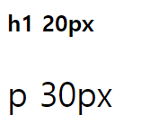<style>

h1{font-size: 20px;}

p{font-size: 30px;}

</style>

8. font-family

원하는 글꼴을 지정할 때 사용하는 속성이다. 하나 이상의 글꼴을 입력할 때 쉼표를 쓰고 브라우저에 따라 공백으로 글꼴 이름을 구분할 수 있기 때문에 공백을 갖는 글꼴 이름은 따옴표로 묶어준다.

Font-family는 family-name인 글꼴 이름과 generic family인 글꼴의 유형으로 나눠진다. 글꼴의 유형은 키워드라서 따옴표 안에 넣으면 안되고 글꼴 이름으로 지정한 글꼴을 사용할 수 없을 때 시스템 환경에서 제공하는 비슷한 형태의 글꼴로 바꿔준다.

<style>

 p{font-family : "맑은 고딕", verdana, san-serif;}

</style>

9. font-variant

소문자를 소문자 크기의 대문자로 바꾸는 속성이다. Normal은 소문자를 대문자로 바꾸지 않는 것이고 small-caps는 소문자를 작은 대문자로 바꾸는 것이다.

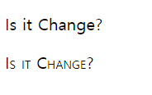 <style>

.no{font-variant : normal;}

.sm{font-variant : small-caps;}

</style>

10. line height

줄 높이인 줄간격을 정하는 속성이다. Normal은 1.0~1.2이고 입력 할 때 숫자로 지정하면 현재 글꼴의 몇 배 크기로 하는지 지정하는 것이고 %는 현재 글꼴 크기의 백분율로 높이를 지정하는 것이다.

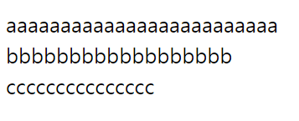 <style>

p{font-size : 20px;

line-height : 1.5;}

</style>